Жители района приглашаются к участию в фотоконкурсе "Страницы памяти"
14.09.2015
2015 год проходит под знаком 70-летия Победы в Великой Отечественной войны. В рамках военно-патриотической акции «Хамовники в годы Великой Отечественной войны» Цифровой дом объявляет о старте фотоконкурса для жителей района «Страницы памяти».
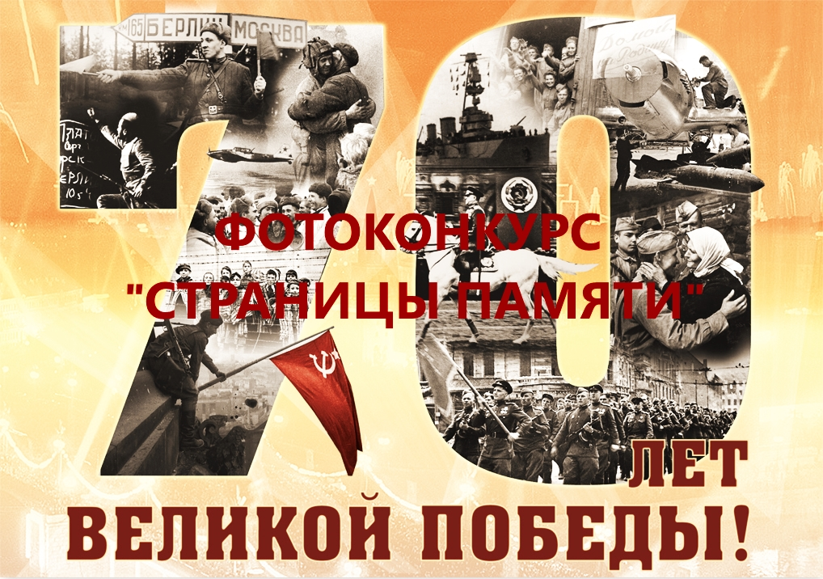

Правила конкурса:
К участию приглашаются все желающие, независимо от возраста, проживающие в районе Хамовники.
К участию принимаются работы как профессиональных фотографов, так и любителей.
Фотоработы будут оцениваться жюри в двух возрастных категориях: «Старшее поколение», «Молодежь».
Начало конкурса: 20 июля 2015г.
Подведение итогов: 20 октября 2015 г.
Правила участия:
На конкурс принимаются фотоработы, отражающие идею патриотизма, Великой Отечественной войны, отношение к событиям прошлого и личное отношение к военным событиям.
Жанры фотографии: пейзаж, постановочный сюжет, портреты, старые фотографии.
Примечание: на фотоконкурс можно предоставить фотографии военных лет (портреты, быт, зарисовки, панорамы), связанные с районом Хамовники, а также семейные фотографии (родственники, прошедшие через Великую Отечественную войну). Данные работы будут участвовать в выставке в финале конкурса, по окончанию мероприятия будут возвращены владельцам.
Фотоработы можно отправлять по адресу chernisheva.inga@ya.ru с пометкой «Фотоконкурс» либо заносить лично по адресу: м. Спортивная, ул. Кооперативная, д.3, стр.6, Цифровой дом. Тел.: 8-499-245-44-11. Количество работ от одного автора - не ограничено.
Сохраним историю вместе!
В письме обязательно указать:
ФИО автора, название работы, примерная дата съемки, место (если помните), контактная информация.
Положение о конкурсе.

Адрес страницы: http://hamovniki.mos.ru/presscenter/anons/detail/2023788.html
Управа района Хамовники города Москвы

